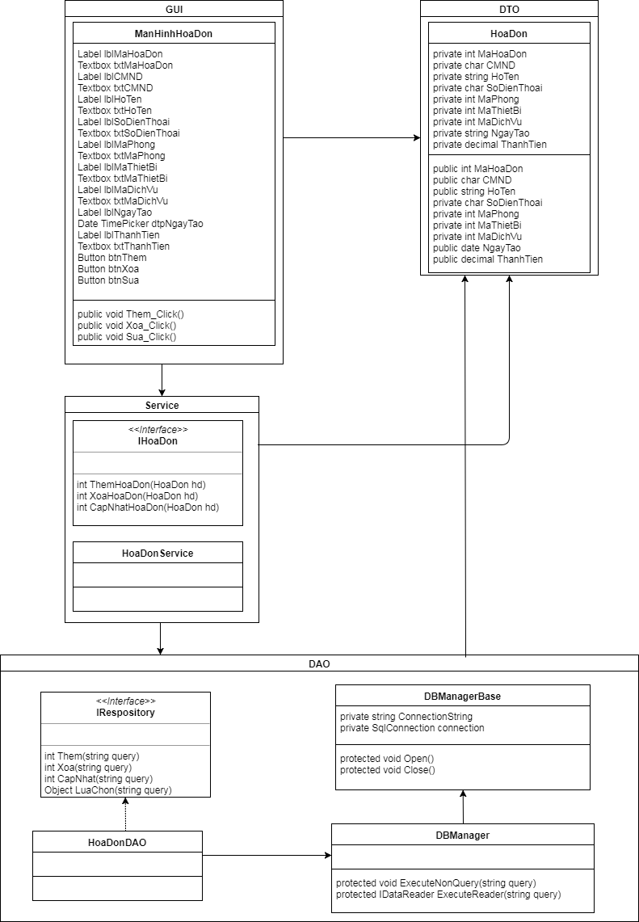

|  |  |
| --- | --- |
| Tên phương thức | ThemHoaDon |
| Giá trị đầu vào | HoaDon |
| Giá trị đầu ra | Int |
| Mô tả | Thêm một hóa đơn |

|  |  |
| --- | --- |
| Tên phương thức | XoaHoaDon |
| Giá trị đầu vào | Int |
| Giá trị đầu ra | Int |
| Mô tả | Xóa một hóa đơn |

|  |  |
| --- | --- |
| Tên phương thức | CapNhatThongTin HoaDon |
| Giá trị đầu vào | HoaDon |
| Giá trị đầu ra | Int |
| Mô tả | Cập nhật thông tin một hóa đơn |

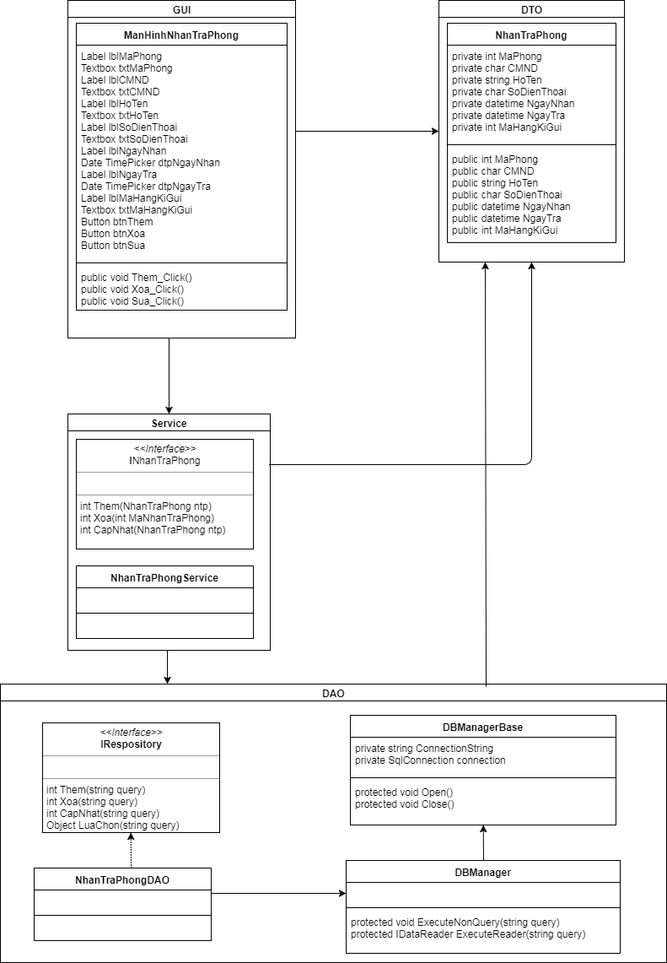

|  |  |
| --- | --- |
| Tên phương thức | ThemNhanTraPhong |
| Giá trị đầu vào | NhanTraPhong |
| Giá trị đầu ra | Int |
| Mô tả | Thêm thông tin Nhận trả phòng |

|  |  |
| --- | --- |
| Tên phương thức | XoaNhanTraPhong |
| Giá trị đầu vào | Int |
| Giá trị đầu ra | Int |
| Mô tả | Xóa thông tin nhận trả phòng |

|  |  |
| --- | --- |
| Tên phương thức | CapNhatThongTin NhanTraPhong |
| Giá trị đầu vào | NhanTraPhong |
| Giá trị đầu ra | Int |
| Mô tả | Cập nhật thông tin nhận trả phòng |

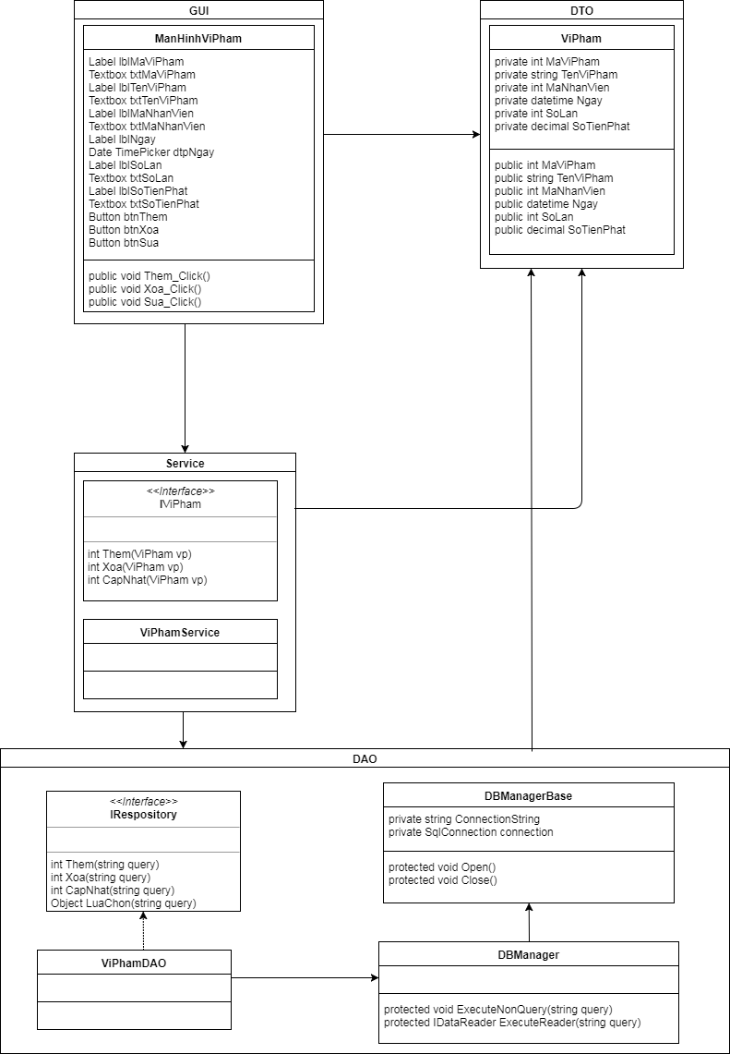

|  |  |
| --- | --- |
| Tên phương thức | ThemViPham |
| Giá trị đầu vào | ViPham |
| Giá trị đầu ra | Int |
| Mô tả | Thêm thông tin vi phạm |

|  |  |
| --- | --- |
| Tên phương thức | XoaViPham |
| Giá trị đầu vào | Int |
| Giá trị đầu ra | Int |
| Mô tả | Xóa thông tin vi phạm |

|  |  |
| --- | --- |
| Tên phương thức | CapNhatThongTin ViPham |
| Giá trị đầu vào | ViPham |
| Giá trị đầu ra | Int |
| Mô tả | Cập nhật thông tin vi phạm |

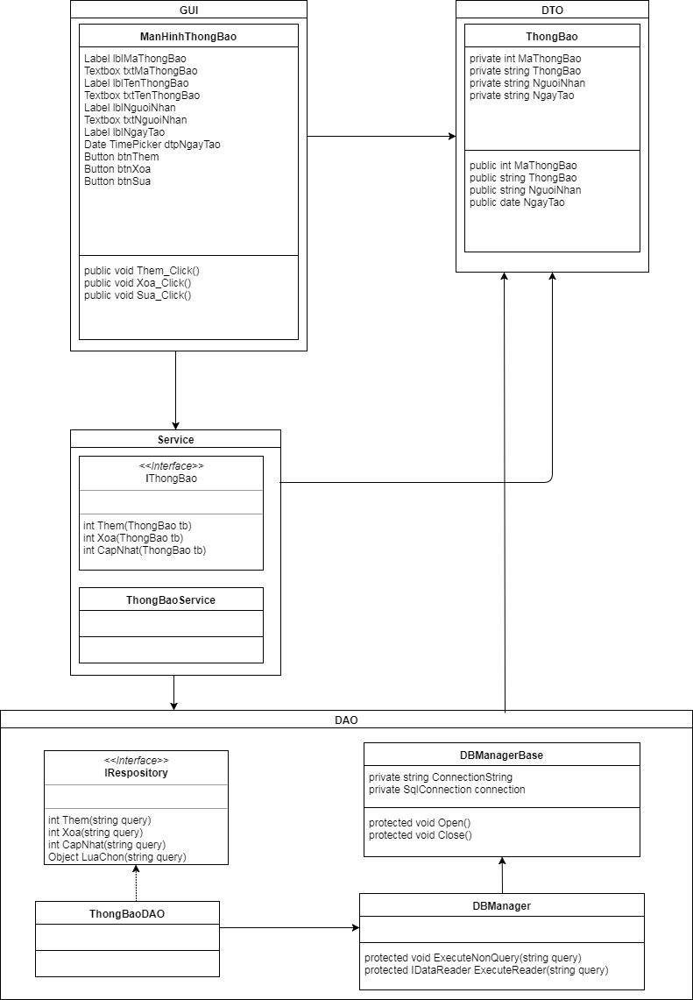

|  |  |
| --- | --- |
| Tên phương thức | ThemThongBao |
| Giá trị đầu vào | ThongBao |
| Giá trị đầu ra | Int |
| Mô tả | Thêm thông báo |

|  |  |
| --- | --- |
| Tên phương thức | XoaThongBao |
| Giá trị đầu vào | Int |
| Giá trị đầu ra | Int |
| Mô tả | Xóa thông báo |

|  |  |
| --- | --- |
| Tên phương thức | CapNhatThongTin ThongBao |
| Giá trị đầu vào | ThongBao |
| Giá trị đầu ra | Int |
| Mô tả | Cập nhật thông báo |